Številka: | 43001-38/2021-10 |  | oznaka naročila: | A-175/21 G
Datum: | 10.09.2021 |  | MFERAC: | 2431-21-000243/0

POJASNILA RAZPISNE DOKUMENTACIJE
za oddajo javnega naročila

Rekonstrukcija reg. ceste R3-744/2346 Štore – Svetina – Laško, od km 0+620 do km 2+123

JN006015/2021-B01 - A-175/21; datum objave: 03.09.2021
Datum prejema: 09.09.2021 15:32
Vprašanje:

Spoštovani,
Prosim zamalo pomoči projektanta, nikjer v načrtu mi ne uspe najti predvidenih protipoplavnih loput (detajl) ?
lp,

Odgovor:

Predvidena je vgradnja klasičnih protipovratnih loput na območju iztoka v potok.
Primer takšne protipovratne lopute je na sliki spodaj.

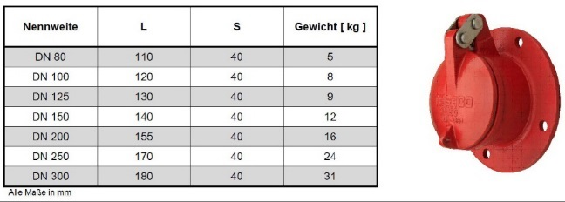
Slika 1: Protipovratna loputa

